书评 | 朱景文：《比较法社会学的框架和方法：法制化、本土化与全球化》
高宇翾
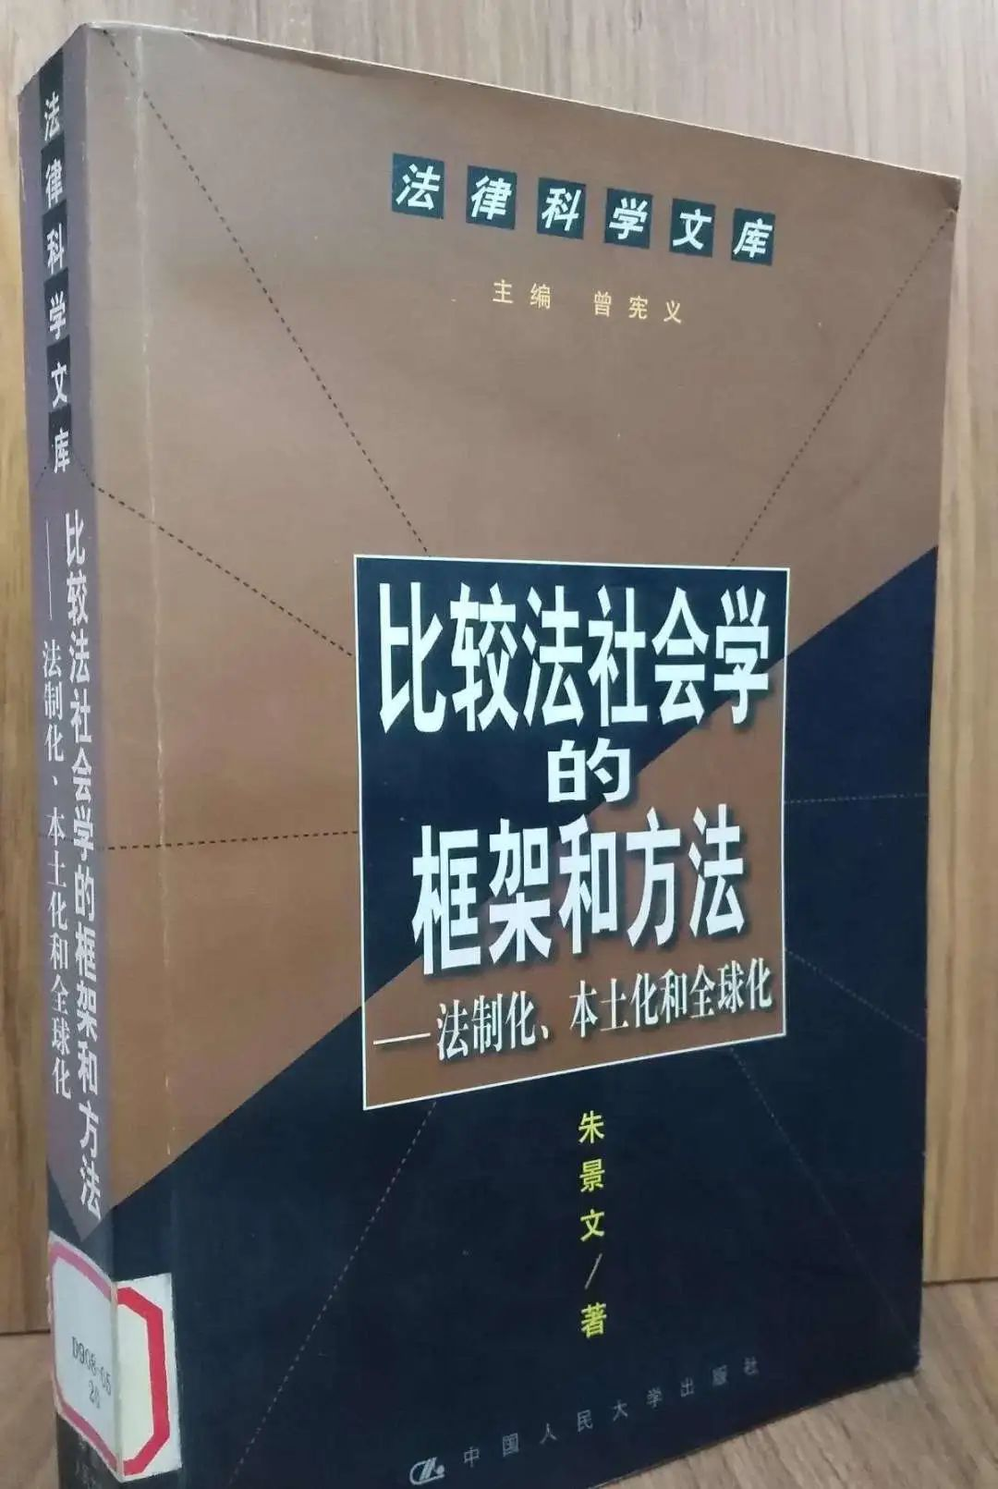
朱景文，中国人民大学教授、博士研究生导师，中国人民大学法律与全球化研究中心主任，中国法与社会研究院学术谘询委员会委员

关于比较法、法社会学的研究，中国起步较晚，相关的译著、论文集以及普及读物最早似乎是在1980年代后期(1987、1988年)出现的。尽管近年来法社会学在法学界乃至整个学界的地位明显上升，但中间真正具有分量的著作并不多见，以至于当谈及“研究”法社会学时，学者们仍然免不了要停留在思辨的层面上。这在一定程度上既体现出中国实证研究的艰难与不习惯，也表明我们可供利用的理论资源太过贫乏。在此情境下，出版一部介绍发达国家法学研究的经验以及最新成果的著作，无疑意义巨大。新近由朱景文撰写的《比较法社会学的框架和方法：法制化、本土化与全球化》(以下简称《框架和方法》)即是如此。

《框架和方法》由三部分组成：法制化、本土化与全球化。三部分的架构据说是受了桑托斯 (B．Santos)的启发。桑托斯为法律分析划定了三个时空范围：主权国家、亚国家和超国家，与此相应，法律与社会理论的研究思路也可以循此展开：先研究国家法，再研究国家内部的多元规范与秩序，再在全球背景下研究国家之间的法或者超国家的法。在每一部分的开头一章，作者分别对比较法、法社会学以及法律与全球化研究的框架和方法作了专门论述，以之为各部分纲领，而“导论”则统领这些框架和方法。“导论”介绍了作者近几年来的学术思想转变历程，也是该书最具方法论意义的部分。作者将这一转变历程概括为三个阶段：法律指标的比较法社会学——临时性的比较法社会学——全球化的比较法社会学。在第一阶段，作者采取普遍主义的立场，“试图把有不同社会经济文化背景的国家或地区的法律制度放在一个框架中，通过某些法律指标评价它们在一定时期所达到的水平”(第4页)；而在第二阶段，受马考利 (S．Macaulay)的影响，作者放弃了对法律指标、经验素材、数据的“迷信”，转而对研究采取了一种“临时性的”态度，这在知识论上无疑是对客观实际与人的认识之间差距的认可；临时性的比较法社会学虽然在方法论上考虑了各国法律的不同社会经济背景，从而强调了法律的地方性，但在日趋明显的全球化大背景下，视法律为一种“地方性知识”的立场日渐受到严峻挑战，鉴于此，作者进入第三阶段，转向对法律与全球化的研究。

显然，作者学术思想转变的三个阶段与全书的三部分是相吻合的，从而也在该书的正、副标题之间建立了一种联系。在“法制化”部分，作者从“法的结构”、“法律渊源”、“法的适用”、“法律职业”等方面对世界各国法律体系作了细致比较，以此，我们可以大致对英美国家普通法与衡平法的划分、大陆法系国家公法与私法的划分、各国的法律渊源、司法制度等有一个比较详尽的了解；在 “本土化”部分，作者主要吸纳了马考利等人编辑的《法律与社会：法的社会研究读本》(1995年)的研究成果，对法社会学上法的概念、“行动中的法”、“控辩交易”、守法原因以及“关系之治”等问题作了饶有兴味的考察，让人得窥法社会学的精要；在“全球化”部分，作者着重讨论了法律与全球化、发展中国家法律改革、世界贸易组织以及欧盟法等问题，从而为“法律与全球化”的进一步研究开辟了道路。

陈寅恪在(陈垣《敦煌劫馀录》序)中曾经指出：“一时代之新学术，必有其新材料与新问题。取用此材料，以研求问题，则为此时代学术之新流。”这里谈的虽然是历史学问题，但也未尝不能适用于法学研究。无疑，《框架和方法》在为我国的法学研究提供丰富理论资源的同时，也提出了大量“新材料”和“新问题”。比如，作者对西方“法治资本主义”与东亚所谓“关系资本主义”的探讨，对全球化与国家主权的研究等都提出了很有意思的研究材料和问题，这既为中国的法学研究提供了新的参照，也为国内法学注入了新鲜血液。对西方理论材料，实存着三种处理方式：翻译；在研读爬梳大量文献的基础上厚积薄发，推陈出新；直接将西方某些名词、概念乃至思维运用于中国。相对而言，后一种做法虽然隐晦高妙，但却冒有“玩世不恭”的风险，毕竟，要是少了反省与分析，严肃的学术事业极有可能沦为一种大众时尚，学者因之虽可成为“明星”，但学术终不会久远。事实上，当我们用西方理论反观中国时，前两种处理方式似乎是不可避免的，凡踏实的学术都不应该忽略对所涉问题的详尽了解与分析，以为后来的研究与“超越”奠定基础。

在方法论上，该书除了倡导将西方理论的借鉴建立在详细的了解和切实的批判分析基础上之外，还突出了经验研究的重要性。这一点从作者在著作中对数据、图表的偏爱可以看出。一般说来，学者从事学术研究的知识来源大致有三：书本、经验素材、想象。就国内法学界的现状而言，学者中基于想象、书本而思辨、论理者多，而从事经验研究者少，这每每使得学术显得空泛、脱离实际，也越发显出经验实证研究的迫切性。在言及全球化对法学研究方法所提出的挑战时，作者直接指明了这一点：“法学家在法律改革时，仅仅运用自己所习惯的规范性的研究方法是远远不够的，应该学习社会科学所具有的经验研究方法；仅仅运用自己所习惯的判断行为的合法性的标准也是远远不够的，应该学习社会科学所具有的检验真理的实践标准。”(第585页)。

更值一提的是，在书中，作者多次提到“法律与发展运动”(第12—13，625—633页)，而作者也恰是其当事者之一，这一有意思的角色背景使得《框架和方法》成为了学术自治、学者独立品格的一个例证。“法律与发展运动”主要以发达国家对发展中国家的法律援助的方式展开，这尤其体现在法律改革与法学教育上，其间夹杂着浓厚的意识形态色彩。当“基金援助”与学术研究挂钩时，学者的良知与独立品格就显得尤为重要了，一不小心，后进国家的法律与法学在强势话语的支配下就会日益被“边缘化”乃至“后殖民化”。这在一定程度上也说明中国学术以及汉语写作的重要性与紧迫性。在《框架和方法》中，虽然偏重于西方理论的介绍构成为一个明显特点，但作者并没有完全脱离中国实际，在书的每一部分，不管是比较法、法社会学，还是法律与全球化研究，作者始终没有忘记回到中国问题。比如，在比较法部分，作者关照了当代中国社会主义法的结构(第149—164页)、中国的法院系统(第235—239页)、中国的法律适用(第269—276页)、中国的法律职业(第305—326页)；在法社会学部分，作者关照了国内习惯法研究(第348—352页)、北京“禁放”(第519—529页)等；在法律与全球化部分，作者则着重研究了“全球化与中国法制的回应”(第586—611页)、以及中国利用外资进行的法律改革、中美法学教育交流(第655—663页)等。就此而言，《框架和方法》在设定比较法社会学的研究框架和方法的同时，也隐约显示了中国学者的一种境遇以及在此境遇下的学术姿态。

原文刊载于《中国学术》2002年第4期

